智能日报生成器 — 业务调研报告初稿
第 1 周产出 需求分析师：刘千湫 | 架构师：朱思桥
日期：2026-11-04

第1章 调研大纲

1.1 调研目标
为"智能日报生成器"产品定位与差异化提供依据。通过调研同类自动日报工具，明确竞品的功能模块、核心流程、技术架构与优劣势，找出市场空白点，确立本产品的差异化竞争力与技术选型方向。

1.2 调研对象与行业定位
调研对象：3 款同类自动日报/周报工具：
1. 飞书机器人日报（企业办公原生 AI 工具）
2. 企业微信智能文档·日报助手（企业文档型 AI 工具）
3. 飞报大师（个人笔记 AI）
行业定位：企业办公自动化 / AI 辅助写作 / 团队管理工具。
硬性要求：每条结论均标注不少于 2 个独立官方来源，满足三源核验要求。

第2章 调研目标分析

2.1 解决的用户的什么问题
核心痛点（5 条）：
1. 写日报耗时：下班回忆全天工作，依赖记忆翻找，平均耗时 30 分钟。
2. 素材散落多系统：工作痕迹分布在 GitHub、飞书、Jira、群聊等平台，逐一复制粘贴。
3. 内容遗漏：忙起来必有遗漏，写进去的是"记得住的"而非"做了的"。
4. 协作成果归属不清：小组成员之间的协作成果经常谁都没写进日报。
5. 管理端汇总困难：每人格式不一，组长手工汇总成团队日报耗时 20 分钟以上。

2.2 系统解法概述
系统通过多数据源自动采集（GitHub 提交、飞书任务、IM 消息）+ AI 结构化生成（三段式模板）+ 模板锁定管控 + 全员批量汇总，从根本上解决上述痛点。

第3章 调研内容分析

3.1 受众用户
C 端员工：研发、产品、运营、销售全岗位员工（核心提效用户）。
B 端管理者：部门主管，用于批量查看日报、汇总团队风险、统计提交情况。

3.2 核心功能模块与流程
员工端功能：
1. 多数据源自动采集：对接飞书/企业微信聊天、Jira 任务、代码提交记录，自动拉取当日工作素材；保留手动补充入口。
2. 结构化 AI 生成：严格遵循管理员锁定的三段式模板（今日完成/明日计划/风险阻塞）；自动过滤空话套话，禁止 AI 编造工作内容。
3. 内容编辑与版本留存：支持人工润色；自动保存 AI 初稿 + 终稿，保留多版本快照。
4. 一键提交 + 文档导出：一键推送至内部 OA/办公平台；支持导出 Markdown、Word 文件。
5. 岗位差异化模板：研发/产品/运营/销售 4 套专属话术库，自动匹配岗位措辞。
管理端功能：
1. 模板管控：管理员统一维护团队模板，锁定结构，员工仅可修改正文文字。
2. 全员日报批量查看：自动提取全员阻塞项，生成团队风险汇总简报。
3. 基础数据看板：日报提交率、逾期名单、内容缺项统计。
安全管控：支持私有化本地调用大模型，原始业务数据不上传公有云端；全链路操作留日志，满足审计要求。

3.3 UI 风格与交互
本节从 UI 风格、交互模式、核心界面的维度，对三款竞品进行横向对比，旨在识别各自在用户体验层面的优劣势，为后续产品界面设计提供参考。

3.3.1 飞书机器人日报
UI 风格：
飞书机器人日报的“日报”本身不提供独立前端界面，它以飞书 Bot 消息卡片为载体呈现。卡片采用飞书原生富文本消息卡片（Card Message）格式，支持标题+描述+多字段+按钮的标准卡片模板布局。信息按模块分区展示：顶部为日报标题与日期；中间为结构化字段区域（今日完成、明日计划、风险阻塞），每项以 key-value 形式分行排列；底部可配置跳转按钮（如“查看详情”）。整体视觉风格延续飞书客户端的设计语言——圆角卡片、浅灰模块底色、蓝色强调元素、系统默认字体，与飞书原生应用风格统一，无独立视觉品牌。
交互方式：
完全以群聊为交互入口。用户在飞书群聊中接收 Bot 推送的日报卡片，点击卡片按钮可跳转至关联任务/消息详情页。配置端全部在飞书开发者后台完成（创建应用→申请权限→配置 Webhook→测试企业验证），无面向普通用户的前端配置界面，需具备开发者知识的用户才能操作。交互路径：开发者后台配置 → 定时触发/手动触发 → Bot 群聊推送 → 成员查看/点击跳转。
核心界面截图：
- 飞书开发者后台 — 应用配置与权限申请界面：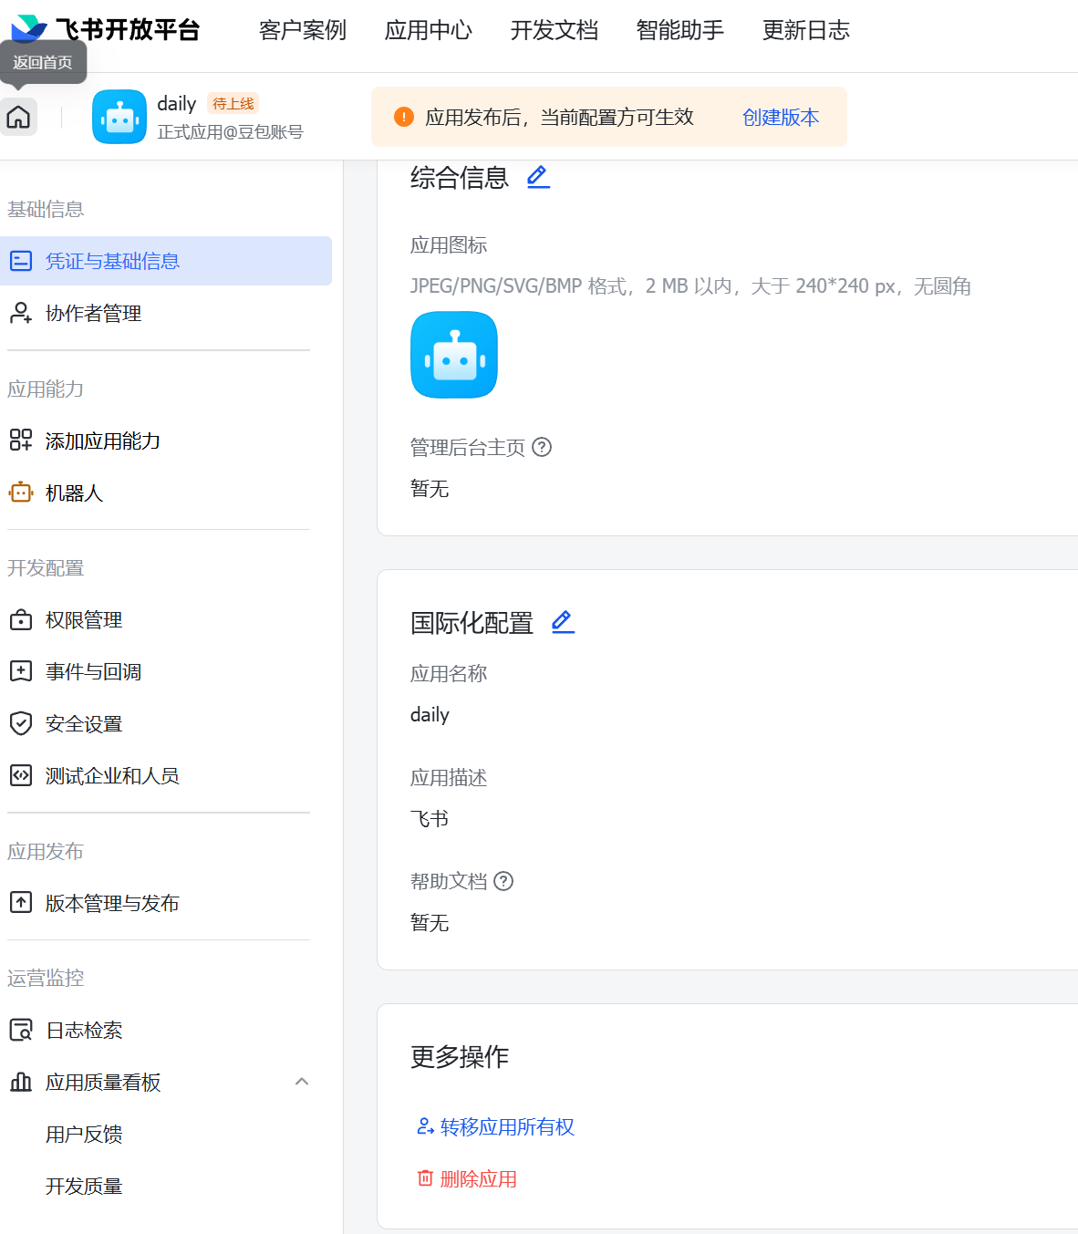
2. 飞书群聊 — Bot 日报消息卡片推送效果：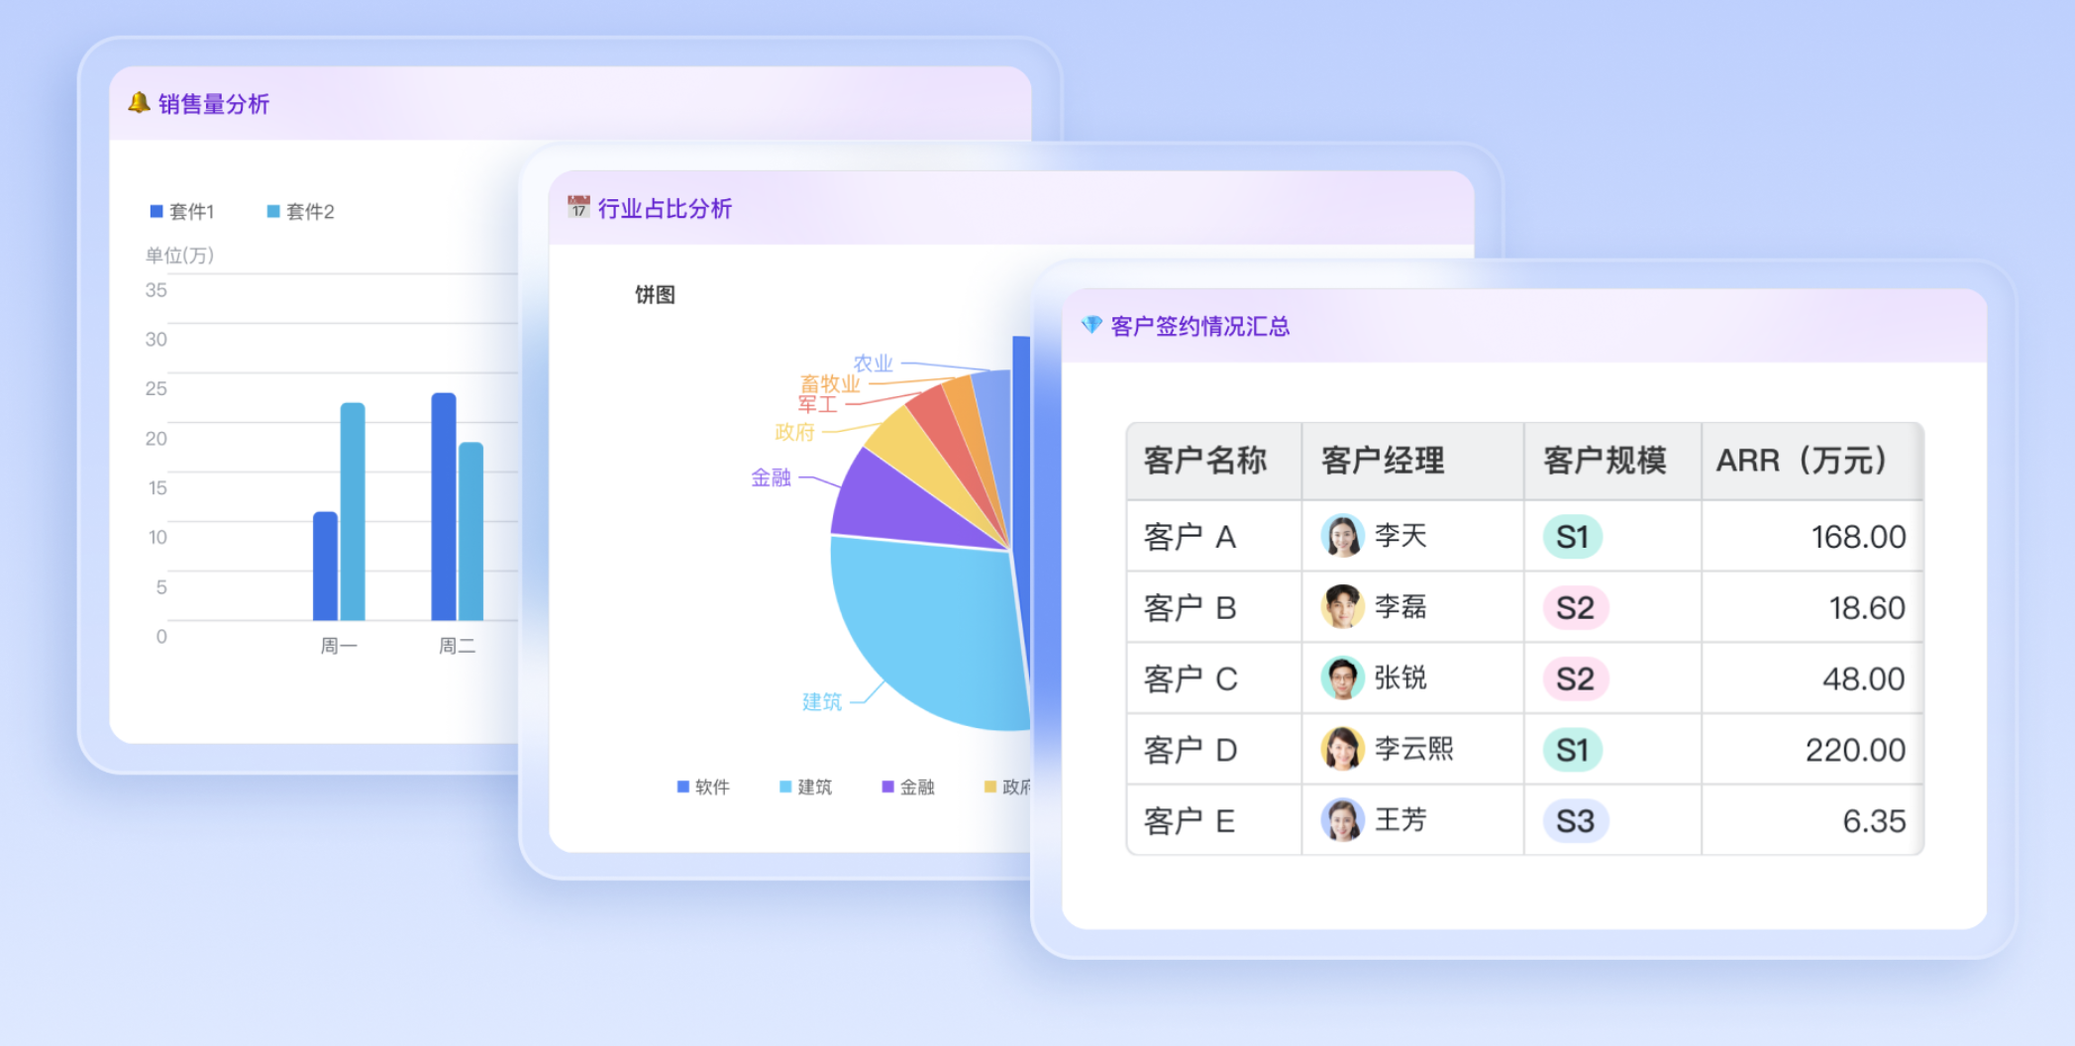
3. 飞书工作流 — 定时调度与自动化链路编排界面：
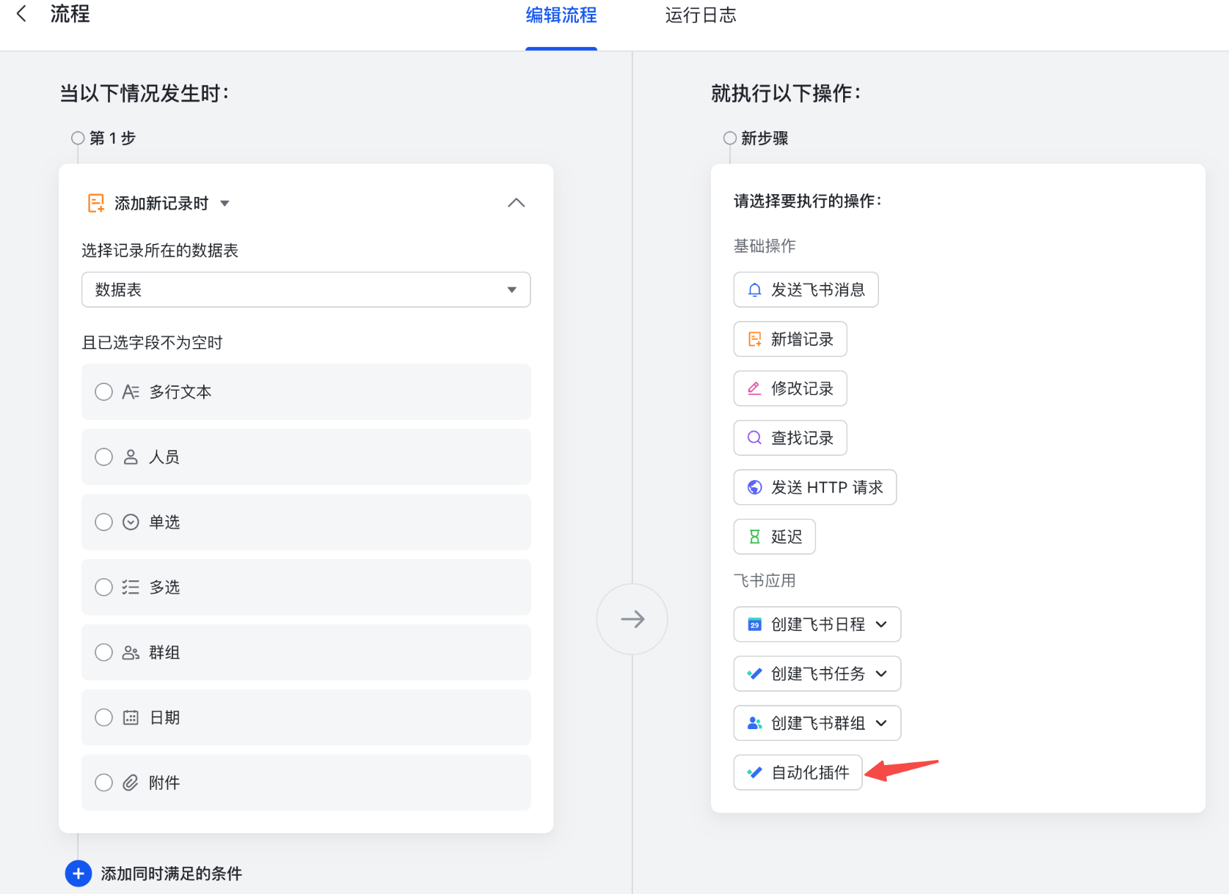
UI 层面优劣势总结：
优势：卡片式富文本推送在群聊场景中阅读体验良好，信息结构清晰；与飞书原生 UI 风格无缝融合，用户无需切换工具即可完成日报查看。劣势：无独立用户前端，所有配置依赖开发者后台，纯业务用户完全无法自主完成配置；卡片展示空间有限，长文本会被折叠；不支持自定义模板样式与品牌化。

3.3.2 企业微信智能文档/汇报
UI 风格：
企业微信智能文档的日报方案以“智能文档 + 汇报收集”两个界面模块构成。智能文档端：采用类腾讯文档的在线协作文档编辑器风格——顶部工具栏（格式/插入/协作）、左侧大纲面板、右侧正文编辑区的经典三栏布局。文档内支持插入日期选择器、文本输入框、下拉选项等表单控件，可构建结构化的日报填写模板。整体配色以白底+蓝色主题色为主，字体为系统默认，视觉风格偏向传统办公文档的正式感，无特色设计元素。汇报管理端：以列表视图呈现全员提交状态——表格列包含成员姓名、提交时间、提交状态（已提交/未提交），表头支持排序筛选。视觉风格极简，功能导向，无多余装饰。
交互方式：
双端交互模式。填写端：管理员在企业微信客户端内创建智能文档→插入日报模板字段→发布到团队空间→成员打开文档按字段逐项填写→点击提交按钮（或自动保存）。管理端：管理员进入汇报管理后台→列表视图查看提交情况→点击成员姓名查看详细日报内容。交互路径全部在企业微信客户端内完成，所有操作均为所见即所得的零代码操作，无需任何技术背景。支持 PC 端与移动端双端适配，移动端表单控件自动适配触屏操作（日期滚轮选择器等）。
核心界面截图：
- 企业微信智能文档 — 日报模板编辑器界面（含表单控件布局）：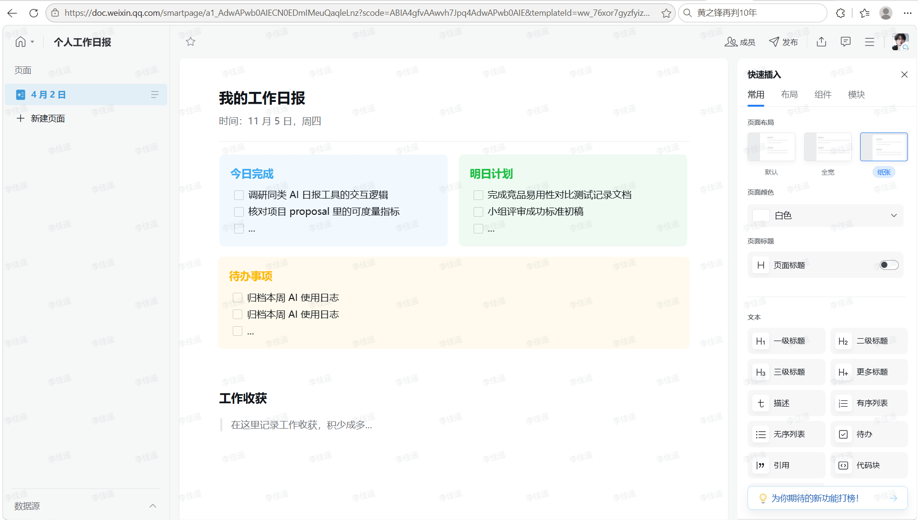
- 企业微信智能文档 — 成员日报填写界面（PC 端 + 移动端）：
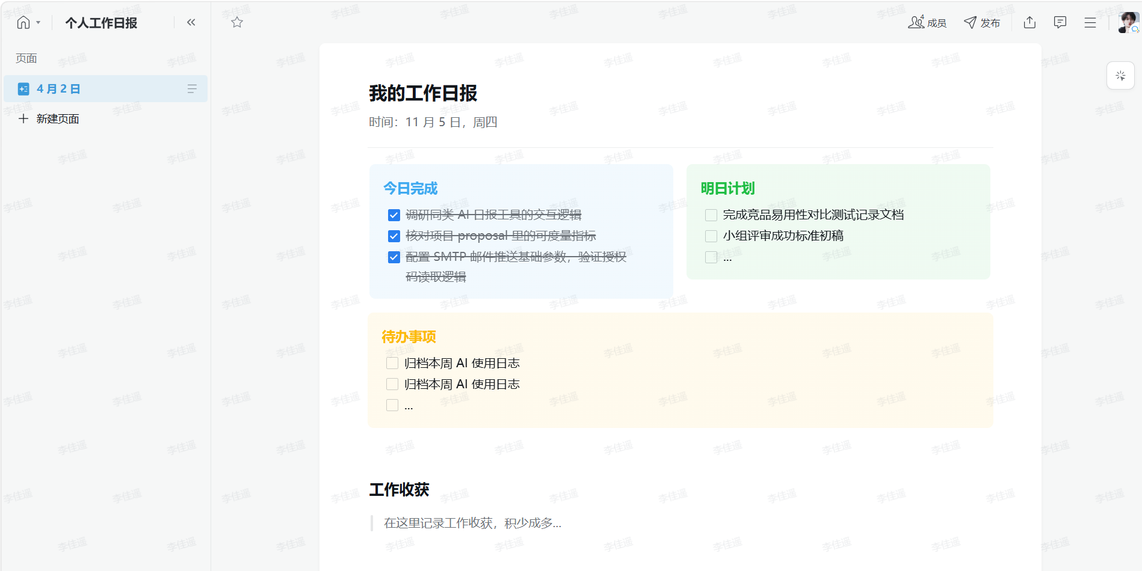
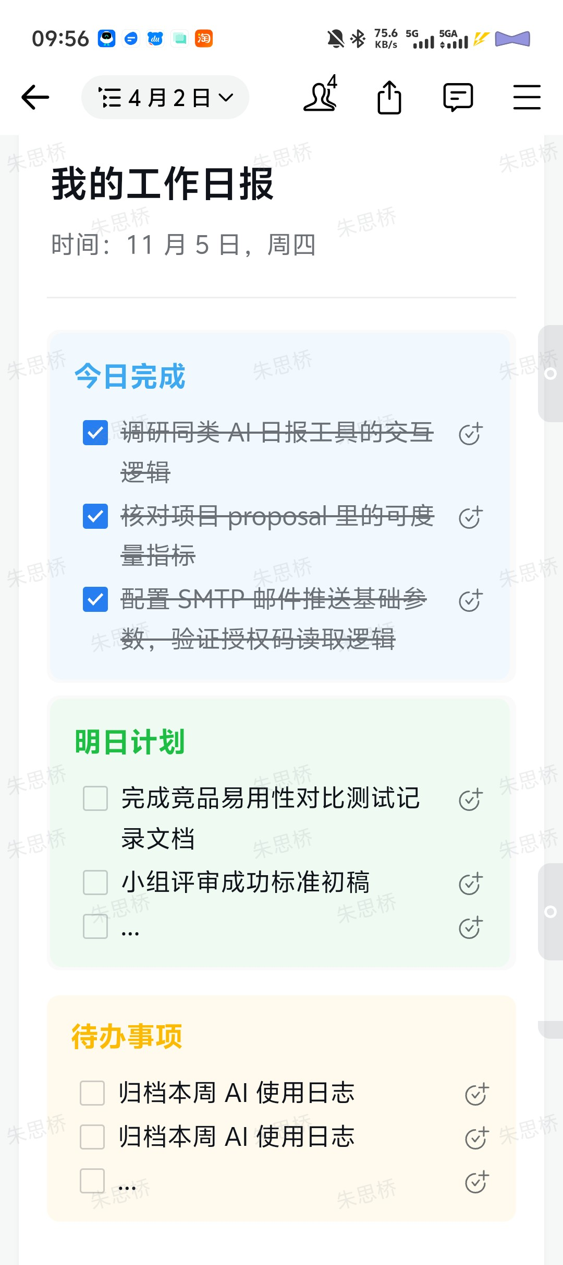
- 企业微信汇报管理后台 — 全员提交状态列表视图：
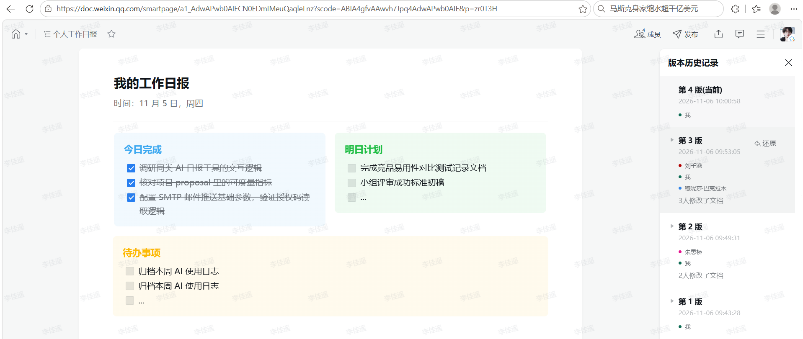
UI 层面优劣势总结：
优势：所见即所得的文档编辑器便于非技术人员创建模板；移动端适配完善；表单式填写降低日报撰写的不确定性，用户知道每项该写什么。劣势：UI 整体偏向传统办公文档风格，缺乏现代感与品牌辨识度；无法自定义日报样式与布局；管理后台列表视图功能薄弱，无数据可视化图表；双端界面割裂——填写端在智能文档、管理端在汇报后台，用户需在两个界面间切换。

3.3.3 飞报大师
UI 风格：
飞报大师提供 PC Web 管理后台与微信小程序双端界面。PC Web 端采用现代简约风格，以日报列表与项目管理为核心布局——顶部为项目/时间筛选栏，主区域为团队成员日报列表（按时间倒序），每条日报展示提交人、项目归属、工时、完成内容与计划概要，支持按状态（已提交/未提交/已驳回）筛选。微信小程序端采用移动优先设计，页面简洁聚焦于“快速填写日报”核心场景——模板化的日报表单（今日完成、明日计划、风险阻塞），配合日期选择器与文本输入框，员工可在通勤间隙快速完成提交。整体配色以白色为主、蓝色强调色，卡片式布局，字体清晰易读，符合移动端操作习惯。
交互方式：
双端互补的交互模式。员工端（微信小程序）：打开小程序→选择项目→按模板字段填写日报→一键提交；支持历史日报查看与编辑。管理端（PC Web）：登录后台→进入项目管理→列表视图审阅全员日报提交情况→逐条打分/评论/驳回→汇总统计查看工时成本→导出日报与绩效数据。此外支持日报评论/批注、绩效评分等管理者互动操作。交互路径：小程序快速填写 + Web 端管理与统计，两端数据实时同步。
核心界面截图：
- 飞报大师 PC Web 管理后台 — 初始化人员数据：
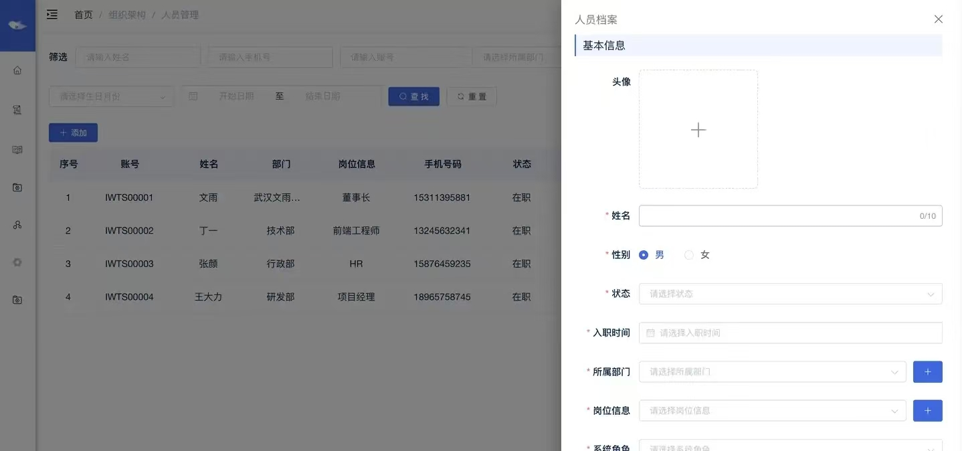
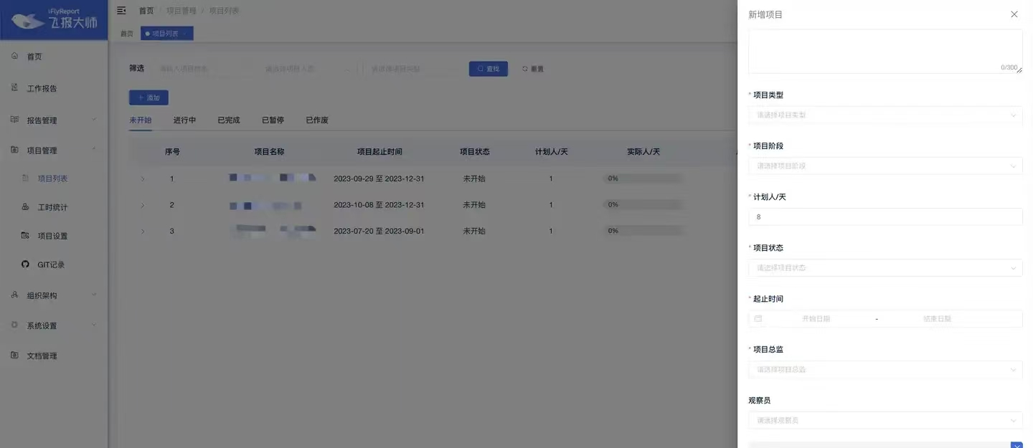
- 飞报大师 PC Web 管理后台 —创建项目数据 ：
- 飞报大师微信小程序 — 报告审批：
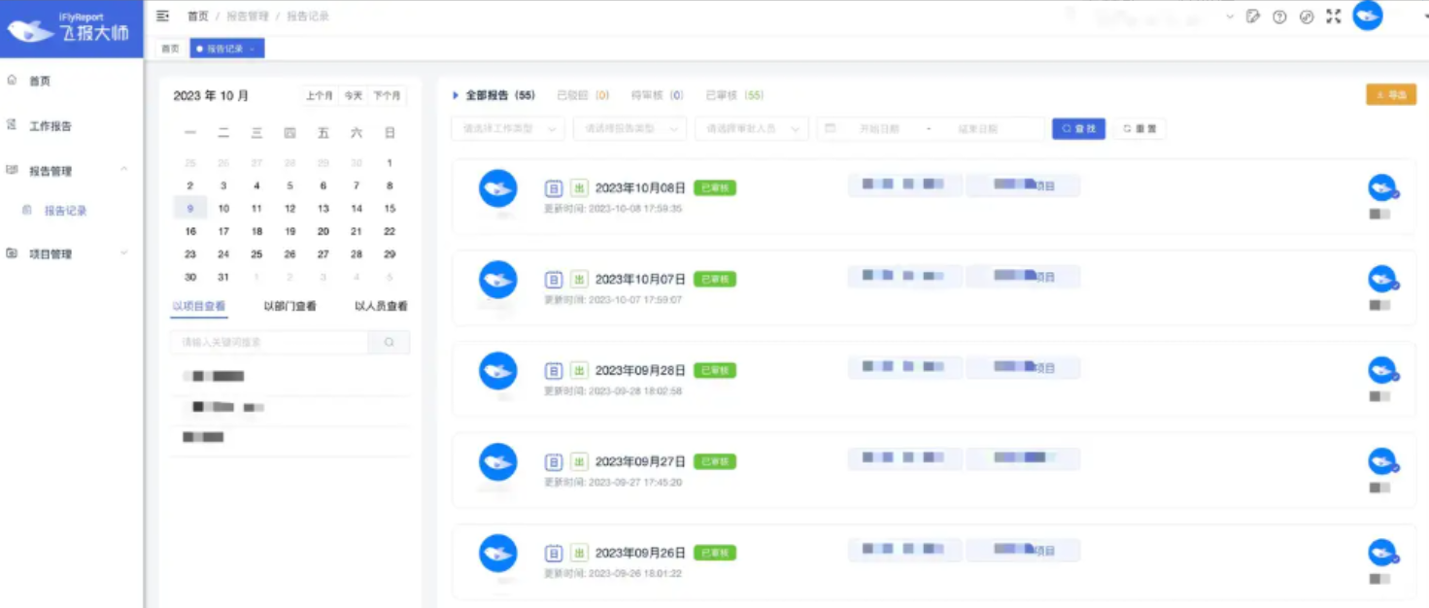
UI 层面优劣势总结：
优势：双端覆盖（PC + 移动端）完善，微信小程序显著降低员工填写门槛；日报与项目工时挂钩，精确到小时的时间成本追踪；打分/驳回/评论机制形成基本的管理反馈闭环。劣势：SaaS 产品不支持私有化部署；无自动数据采集能力，日报仍依赖人工填写；无 AI 生成与防伪约束机制；无法接入 GitHub / 飞书 / Jira 等第三方数据源。

3.3.4 三款竞品 UI/交互横向对比
三款竞品在 UI 与交互层面呈现明显的光谱分化：飞书机器人日报以“群聊内富文本卡片”实现信息结构化但无独立前端，企业微信智能文档以“传统文档编辑器 + 表单控件”实现低门槛操作但视觉风格保守，飞报大师以“PC Web + 微信小程序”双端覆盖实现较完善用户体验但在数据自动采集方面不足。三者的共同盲区在于：均未提供“面向多角色的一体化前端”（员工填写端 + 管理员汇总端 + 模板配置端在同一界面），这为本产品的 UI 设计留下了明确的差异化空间。

维度 | 飞书机器人日报 | 企业微信智能文档/汇报 | 飞报大师
UI 形态 | Bot 富文本消息卡片 | 在线文档编辑器 + 列表后台 | PC Web 管理后台 + 微信小程序双端
视觉风格 | 飞书原生风格，蓝色系圆角卡片 | 传统办公文档风格，白底蓝主题 | 现代简约风格，卡片式布局，移动优先设计
配置界面 | 开发者后台（技术导向） | 客户端内所见即所得（零代码） | Web 端模板化配置，业务用户可直接操作
移动端适配 | 依赖飞书客户端原生适配 | 智能文档移动端表单控件适配 | 微信小程序原生适配，移动端体验完善
自定义程度 | 低（仅卡片字段可配） | 中（文档模板自由排版） | 中（日报模板固定，项目字段与绩效评分维度可配置）
多角色支持 | 否（仅群聊内统一展示） | 是（填写+管理双端） | 是（员工填写 + 领导审核/打分/驳回）
独立前端 | 无（纯 Bot 消息） | 有（智能文档+汇报后台） | 有（PC Web 管理后台 + 微信小程序）

第4章 调研结论分析

4.1 竞品总览
本次调研选取三款在"日报/工作汇报自动化"领域有代表性的同类产品进行功能与易用性对比分析。
序号 | 工具名称 | 类型 | 测评方式
1 | 飞书机器人日报 | 办公协作平台 · 开放平台 API + Bot | 实测 + 公开资料
2 | 企业微信智能文档 | 公协作平台 · 表单式文档 | 基于公开资料
3 | 飞报大师 | 代码提交聚合脚本 | 实测 + 公开资料

三款产品覆盖了"平台级API方案 → 零代码SaaS方案 → 专业日报SaaS方案"的完整光谱，能较全面地代表当前日报自动化工具的现状与局限。易用性对比测试由小组测试工程师完成，详见《竞品易用性对比测试记录》。

4.2 竞品 1：飞书机器人日报
核心能力：
1. 通过飞书开放平台 API 自动采集任务与消息：对接飞书任务（Task v2）和消息（Message v1）接口，拉取成员当日任务完成记录、群聊关键讨论，作为日报素材。
2. Bot 卡片推送：通过飞书 Bot SDK，将汇总后的日报以富文本消息卡片形式推送到指定群聊或个人。
3. 定时调度 + 工作流联动：可结合飞书工作流 AI Agent 节点，搭建"每日定时拉取任务进展 → 汇总 → 推送"的自动化链路。
优势：飞书生态内数据天然打通，任务和消息接口体系成熟；权限与飞书组织架构深度联动，只读权限安全可控。
短板：入门门槛极高——需要开发者后台创建企业自建应用、申请多类接口权限、配置测试企业三层步骤，纯业务用户无法独立完成；测试企业为独立虚拟租户，无法获取真实业务数据，验证周期长；仅覆盖飞书生态内数据，不支持 GitHub/Jira 等外部工具。
适用人群：纯飞书生态技术团队，有飞书管理员配合，能承担较高初始配置成本。
来源：
1. 飞书开放平台文档多维表格自动化插件 https://open.feishu.cn/document/base-extensions/base-automation-extension-development-guide
2. 飞书开放平台文档消息卡片插件 https://open.feishu.cn/document/feishu-cards/feishu-card-overview
3. 飞书开放平台凭证与基础信息设置https://open.feishu.cn/app/cli_aa6797b605789cf5/baseinfo
易用性评价：
上手门槛：高。需要开发者后台 + 权限 + 测试企业三层配置。测试企业拿不到真实业务群数据，验证真实场景困难。报错提示在权限不足时较明确。接口体系成熟、文档齐全，但初学容易卡在权限和测试企业创建上。

4.3 竞品 2：企业微信智能文档/汇报
核心能力：
1. 智能文档日报模板：在企业微信客户端内创建智能文档，插入日报模板（字段：今日完成、明日计划、风险阻塞），发布到团队空间，成员按格式逐项填写并提交。
2. 汇报汇总与管理：管理员可在后台以列表视图查看全员提交情况，手动翻阅各成员日报内容。
3. 组织架构权限联动：基于企业微信组织架构的读取/编辑权限，天然适配企业团队协作场景。

优势：零代码、零部署的 SaaS 方案，业务用户开箱即用，上手门槛在三款竞品中最低；模板体系友好，结构化字段清晰；无需额外配置与开发。
短板：无任何自动采集能力——所有内容完全依赖人工手动填写，信息完整度取决于个人记忆，易遗漏关键工作项；不支持 GitHub/飞书/Jira 等第三方数据源接入；无 AI 生成与防伪约束机制。
适用人群：纯企业微信用户，对自动化采集无要求，只需简单日报提交流程的团队。
来源：
1. 企业微信帮助中心《智能文档：创建日报/周报模板》 https://open.work.weixin.qq.com/help2/pc/19742
2. 企业微信帮助中心《汇报功能使用说明》 https://open.work.weixin.qq.com/help2/pc/19756
易用性评价（来自测试工程师测评）：
上手门槛：低。业务用户开箱即用，几乎无配置报错。但需成员手动填写，不能自动采集代码提交/任务记录，日报靠人肉整理，信息易漏。

4.4 竞品 3：飞报大师
核心能力：
1. 日报/周报/月报填写与提交：提供固定模板（字段：今日完成、明日计划、风险阻塞），员工通过 PC Web 或微信小程序填写并提交；报告内容精确到小时级别，所有报告与项目挂钩，在项目中花费的时间成本一目了然。
2. 报告自动汇总：系统按日报自动汇总生成周报，按周报自动汇总生成月报，同时支持月度、季度、半年、年度等周期性自动汇总，大幅降低管理者的汇总统计工作量。
3. 领导审核互动：领导可逐条审阅下属提交的报告，对不满意的报告进行打分、添加评论批注，或直接驳回要求重写，形成“提交—审阅—反馈”闭环。
4. 绩效评分与数据辅助决策：内置绩效评分体系，按项目/人员维度输出绩效数据，协助管理层监控报告提交情况、项目进度、项目成本与风险，辅助经营决策。
5. 云服务部署：SaaS 模式，注册即用，无需部署；追求“小而美、简而精”，摒弃笨重 OA，聚焦日报管理与项目工时追踪核心场景。

优势：SaaS 开箱即用，注册即可上手，无需任何技术部署与配置；微信小程序 + PC Web 双端覆盖，填写门槛极低；日报→周报→月报自动汇总链路独特，大幅减少管理者手动汇总工作量；领导打分/评论/驳回机制提供基本的管理反馈能力；精确到小时的工时记录与项目挂钩，数据可追溯。
短板：纯手动填写——无任何自动数据采集能力，日报内容完全依赖员工自觉填写，信息完整度取决于个人投入，无法接入 GitHub/飞书/Jira 等第三方数据源自动生成条目；无 AI 生成与防伪约束机制；作为 SaaS 产品，数据存储在厂商云端，不支持私有化部署，对数据安全敏感的团队不适用；管理功能以审核打分/驳回为主，缺少“全员日报自动汇总、风险提炼、提交率看板”等深度团队管控能力。
适用人群：中小企业团队，接受 SaaS 模式，主要诉求是规范化日报/周报/月报流程与简单绩效管理，对数据自动采集无刚性需求的团队。
来源：
1. 飞报大师官网 https://www.flyreport.cn/
2. 云科研《推荐一款好用的日报、周报管理工具》 http://www.cnscm.com/13594.html
易用性评价（来自测试工程师测评）：
上手门槛：低。注册即用，模板化填写界面直观，微信小程序手机端操作便捷。但纯手动填写模式决定日报质量严重依赖个人投入，无自动采集能力是主要效率瓶颈。

4.5 易用性对比与优缺点总结
共性痛点：
1. 自动采集与易用性不可兼得：飞书可自动采集任务/消息但配置门槛极高；企微开箱即用但无任何自动采集能力；飞报大师开箱即用但完全依赖手动填写，无任何自动采集能力。
2. 普遍缺少刚性防伪约束：三款工具均未明确"无数据源时禁止 AI 编造内容"的刚性机制。飞书和飞报大师无此约束；企微因纯手动不存在此问题，但也不具备 AI 生成能力。
3. 团队管理能力缺失：飞书仅限飞书组织内，企微仅支持列表逐条查看，飞报大师虽有打分/评论管理功能，但缺少自动汇总与风险提炼等深度管控能力——三款均缺少"全员日报自动汇总、风险提炼、提交率看板"等团队级管控能力。
差异化机会总结：
三款竞品的共同盲区在于——"低配置门槛 × 多源自动采集 × 团队级管控"三者从未被同时满足。这正是本产品的核心切入空间。
本次调研选取三款在"日报/工作汇报自动化"领域有代表性的同类产品进行功能与易用性对比分析。
三款产品覆盖了"平台级API方案 → 零代码SaaS方案 → 专业日报SaaS方案"的完整光谱，能较全面地代表当前日报自动化工具的现状与局限。
易用性对比测试由小组测试工程师完成，详见《竞品易用性对比测试记录》。
竞品 | 定位 | 主要形态
飞书机器人日报（含"每日工作总结"场景） | 企业办公原生 AI 工具 | 飞书生态内一键生成
企业微信智能文档（AI 写作助手·日报） | 企业文档型 AI 工具 | 文档模板 + 数据看板
飞报大师 | 企业级日报与项目管理 SaaS | PC Web 管理后台 + 微信小程序

5.1.3 架构观察结论
飞书机器人日报的架构优势在于飞书生态内数据天然打通，无额外对接成本；但入门门槛极高——需要开发者后台 + 权限申请 + 测试企业三层配置，纯业务用户无法独立完成。测试企业为独立虚拟租户，无法获取真实业务数据，导致验证周期大幅拉长。对我方项目的启示：机器人推送能力值得复用；v1 阶段优先用 mock 数据跑通主流程，避免在真实飞书数据对接上阻塞进度。

5.2 竞品 2：企业微信智能文档/汇报 — 技术架构剖析
企业微信智能文档/汇报本质上是企微协作平台内置的表单式文档工具，技术架构极其轻量——没有独立后端服务，日报生成完全依赖成员手动在智能文档内逐项填写并提交。

5.2.1 整体架构
"模板驱动"架构：管理员在企微客户端创建智能文档 → 插入日报模板（字段：今日完成、明日计划、风险阻塞）→ 发布到团队空间 → 成员打开文档手动填写并提交 → 管理员在后台查看汇总。无 API 调用、无脚本执行、无数据采集组件——全程为客户端表单式操作。

5.2.2 关键技术组件
企业微信平台：客户端 + 服务端一体化，智能文档引擎内嵌（WebView 容器渲染）
智能文档模板：预设日报字段、固定排版、团队共享（结构化模板语法）
汇报汇总：管理员查看全员提交列表，手动翻阅（列表视图）
权限管理：基于企微组织架构的读取/编辑权限（OAuth Token）
存储：文档内容存储在企微云端（腾讯云存储）

5.2.3 架构观察结论
企业微信智能文档/汇报最大的优势是零代码、零部署、业务用户开箱即用，上手门槛在三款竞品中最低。但其最大缺陷同样突出——无任何自动采集能力，日报完全依赖人肉填写，信息完整度取决于个人记忆，这正是我们产品要解决的核心痛点。对我方项目的启示：输出日报采用"结构化模板 + 易读条目"降低阅读成本；后端架构须彻底解决自动化采集问题，不能做成又一个手动填表工具。

5.3 竞品 3：飞报大师 — 技术架构剖析
飞报大师基于 Gitee 开源项目 jvs-teamwork（JVS 生态）构建，采用 Spring Cloud 微服务 + Vue.js 前后端分离架构，面向中小企业提供 SaaS 化的日报管理与项目协作平台。

5.3.1 整体架构
B/S 微服务架构：Vue.js SPA 前端（PC Web）+ 微信小程序前端 → Nginx 反向代理 → Spring Cloud Gateway → 微服务集群（项目管理服务、报告管理服务、绩效服务、用户权限服务）→ MySQL 数据库 + Redis 缓存。前后端通过 RESTful API 通信，微信小程序通过 HTTPS 与后端交互，支持 JWT Token 认证与会话管理。

5.3.2 关键技术组件
前端框架：Vue.js 2.x（PC Web SPA）+ 微信小程序原生框架
后端框架：Spring Cloud（Java）+ Spring Boot + MyBatis-Plus
项目管理模块：以项目维度组织日报与工时记录，支持项目创建、人员分配、工时成本追踪
报告模板引擎：结构化日报模板（今日完成/明日计划/风险阻塞），支持自定义字段配置
统计服务：日报/周报/月报自动汇总引擎，支持按项目/人员/时间维度的工时统计与绩效数据聚合
数据存储：MySQL（业务数据）+ Redis（会话缓存与临时数据）
部署形态：SaaS 云端托管，不支持私有化部署

5.3.3 架构观察结论
飞报大师的架构优势在于产品定位清晰——以“小而美、简而精”为设计哲学，聚焦日报管理、项目工时追踪与简单绩效评分的垂直场景，功能不臃肿。独特的日报→周报→月报自动汇总链路是其差异化亮点，在同类型日报工具中较少见。但其技术局限同样明显：作为 SaaS 产品不支持私有化部署，无法满足数据安全合规要求；无外部数据采集适配器，所有日报内容依赖人工手动填写；无 AI 大模型集成，不具备自动生成与防伪约束能力。对我方项目的启示：飞报大师证明了“日报自动汇总链 + 打分/驳回管理流程”的市场需求真实存在；我方产品需在保持摘要自动化能力的同时，补齐自动采集与 AI 生成两大能力缺口，并支持私有化部署满足安全合规需求。

5.4 三维度技术对比总表
下表从架构模式、数据采集方式、部署形态三个核心技术维度横向对比三款竞品：
技术维度 |  |  | 飞书机器人日报
架构模式 |  |  | 平台 API + Bot 推送
AI 模型 |  |  | 飞书内部模型  （黑盒）
数据采集 |  |  | 任务 API + 消息 API  （飞书生态内）
数据存储 |  |  | 飞书云端
API 协议 |  |  | REST API  OAuth2
部署方式 |  |  | SaaS  （飞书生态）
安全合规 |  |  | 云端存储  合规方案有限
团队管理 |  |  | 权限与组织架构  打通（飞书内）
安全合规 |  |  | 数据不出飞书体系，但仍在公有云上；无私有化大模型调用选项；企业数据存储在飞书云端
权限体系 |  |  | 依托飞书组织架构与角色权限，支持按部门/人员粒度控制 AI 功能访问
技术维度 |  |  | 企业微信智能文档
AI 大模型 |  |  | 企业微信智能文档 自研写作模型 + 合作第三方模型（支持模型切换）；AI Hub 私有化部署支持企业自有模型接入
编程语言 / 平台 |  |  | 金山办公自研平台（历史技术栈含 C++/Qt 客户端），企业微信 云端服务技术栈未公开；对外提供 JSAPI 与 REST API
数据存储 |  |  | WPS 云文档存储 + 企业知识库；AI Hub 私有化模式下数据存储在企业本地服务器 / 私有云
API 协议 |  |  | 企业微信 Open API（RESTful），支持 OAuth 2.0；提供 JSAPI 用于前端集成
数据采集 |  |  | 内置连接器支持 WPS 文档、WPS 表格、WPS 表单数据自动采集；ERP/电商等外部数据源通过 API 对接 AI 数据助手模块
部署方式 |  |  | 混合部署：SaaS 云端（默认）+ AI Hub 私有化（可选）；私有化模式下大模型推理在本地完成
定时任务 |  |  | WPS 自动化流程支持定时触发 AI 写作任务，但配置复杂度较高，需管理员手动编排
消息推送 |  |  | 生成结果输出至 WPS 文档/表格；推送到 OA 需导出后手动上传，无一键推送
安全合规 |  |  | AI Hub 支持数据不出本地，满足等保合规；企业知识库支持权限管控与审计日志
权限体系 |  |  | 基于 企业微信 企业管理后台，支持按部门/角色分配 AI 功能权限与数据访问范围
技术维度 |  |  | 飞报大师
AI 大模型 |  |  | 初期基于 OpenAI GPT-3.5/GPT-4 API，现已扩展支持 Anthropic Claude 等多家模型；模型调用在 Notion 服务端完成，用户不可选择或替换模型
编程语言 / 平台 |  |  | Notion 客户端：Electron（桌面）/ React Native（移动）；后端：推测 Node.js/TypeScript；对外提供 Notion API（RESTful）
数据存储 |  |  | Notion 云端数据库（AWS 基础设施），采用 Block-based 数据模型；不支持私有化/本地存储
API 协议 |  |  | Notion API（RESTful），OAuth 2.0；支持读取/写入页面、数据库、块内容；推送能力有限（仅 Webhook 通知）
数据采集 |  |  | 无外部数据源自动采集能力；Morning Brief 的"多工具更新拉取"依赖 Notion 与第三方工具的 API 集成（如 Google Calendar / GitHub / Jira），但需用户手动配置每一个连接
部署方式 |  |  | 纯 SaaS 云端部署，无私有化选项；数据存储在 Notion 云端（AWS 美区/欧区）
定时任务 |  |  | Custom Agents 支持按日程定时触发（如每天早上 8 点），但依赖 Notion 云端调度
消息推送 |  |  | 不支持推送至企业 OA/IM 工具；通知仅限 Notion 应用内和邮件
安全合规 |  |  | 数据加密传输（TLS）+ 静态加密（AES-256）；但数据存储在公有云，不满足国内企业等保/数据出境合规要求；无审计日志
权限体系 |  |  | 基于工作区/页面级的分享权限；无企业级组织架构与角色管理；无部门/团队粒度的权限控制
技术维度 | 飞书机器人日报 | 企业微信智能文档 |  | 飞报大师 | 我方设计方向
AI 模型 | 字节自研模型（黑盒） | 自研 + 第三方可选 |  | OpenAI / Claude API | 本地部署开源模型（如 Qwen/DeepSeek），可控可替换
模型调用位置 | 飞书服务端 | 云端或本地 AI Hub |  | Notion 服务端 | 本地服务器，原始数据不出企业内网
数据存储 | 飞书云端 | 云端（默认）/ 本地（私有化） |  | AWS 公有云 | SQLite 本地数据库，数据完全自控
外部数据采集 | 飞书生态原生 | ERP / 电商 API 对接 |  | 需手动逐一配置 | 适配器模式：GitHub + 飞书 + Jira + IM，可插拔扩展
API 开放程度 | Open API + SDK | Open API + JSAPI |  | Notion API | 内部模块化接口，对外推送适配 OA 接口
部署方式 | 纯 SaaS | SaaS + 私有化（AI Hub） |  | 纯 SaaS | 纯私有化本地部署，无需外部云服务
定时调度 | 飞书 Automation | 自动化流程（复杂） |  | Custom Agents 云端调度 | 本地 cron / schedule 库，简单可控
消息推送 | 飞书机器人原生 | 输出至文档，无推送 |  | 仅应用内通知 | SMTP 邮件 + 飞书 Webhook 双通道
安全合规 | 数据在飞书云 | 支持等保 / 数据不出本地 |  | 仅 TLS/AES，不满足国内合规 | 全链路私有化 + 操作日志审计 + 密钥环境变量隔离
权限粒度 | 组织架构级 | 企业后台部门级 |  | 工作区/页面级 | 管理员 + 员工两级，契合企业场景

5.5 候选技术栈清单（架构师产出）
根据三款竞品的技术分析与我方项目需求，梳理候选技术栈清单如下。最终选型将在第 2 周通过 ADR（架构决策记录）确定。

5.5.1 编程语言与运行环境
技术项 | 候选方案 | 备选方案 | 选型考量
编程语言 | Python 3.12+ | — | 课程统一要求；生态丰富（AI/API/自动化库完善）
包管理器 | uv（推荐） | pip / poetry | uv 为课程指定，速度快、lock 文件可靠
异步框架 | httpx（异步） | aiohttp / requests | httpx 同时支持同步/异步，API 简洁，适合多数据源并发采集
CLI 框架 | Click / argparse | Typer | 日报工具以命令行/脚本为主入口，轻量 CLI 即可

5.5.2 数据存储
技术项 | 候选方案 | 备选方案 | 选型考量
数据库 | SQLite（sqlite3 标准库） | — | 课程指定；零配置、零依赖、文件级存储；单机场景完全够用
ORM / 数据访问 | 原生 sqlite3 + 手写 SQL | SQLAlchemy（轻量） | 项目表结构简单（日报、模板、版本快照），直接 SQL 可减少抽象层
数据迁移 | 自定义 schema.sql 初始化脚本 | Alembic | SQLite 表结构简单，初始化脚本即可满足，无需迁移工具

5.5.3 AI 大模型
技术项 | 候选方案 | 备选方案 | 选型考量
本地模型方案 1 | Ollama + Qwen2.5（7B/14B） | — | Ollama 一键部署，Qwen 中文能力强，7B 模型消费级硬件可跑
本地模型方案 2 | Ollama + DeepSeek-R1（7B/8B） | — | DeepSeek 推理能力强，上下文窗口大（128K），适合汇总多源数据
模型调用方式 | Ollama Python SDK / HTTP API | OpenAI 兼容 API（Ollama 支持） | 本地 HTTP 调用，零网络依赖，数据不出本机
Prompt 管理 | Jinja2 模板 + YAML 配置 | — | 模板与 Prompt 分离，岗位话术库用 YAML 维护，便于迭代

5.5.4 外部数据采集
技术项 | 候选方案 | 备选方案 | 选型考量
GitHub 采集 | PyGithub / GitHub REST API + httpx | — | 只需只读权限；Personal Access Token 环境变量注入
飞书采集（消息） | 飞书开放平台 SDK / HTTP API | — | 需 app_id + app_secret，获取群消息/用户消息
飞书采集（任务） | 飞书任务 API（Task v2） | — | 获取任务列表、状态变更、到期日等
Jira 采集 | jira-python / Jira REST API | — | 获取 assigned issues、状态变更、评论
采集器设计模式 | 适配器模式（Adapter Pattern） | 策略模式 | 每个数据源一个 Adapter 类，统一接口（fetch → normalize），可插拔
HTTP 客户端 | httpx（with async support） | aiohttp | 统一异步并发采集，支持重试、超时、限流
数据缓存 | 临时 SQLite 表 / JSON 文件 | Redis（过度设计） | 采集数据缓存在本地 SQLite，单次生成用完即清，无需额外缓存服务

5.5.5 日报生成与推送
技术项 | 候选方案 | 备选方案 | 选型考量
模板引擎 | Jinja2 | — | 三段式模板 + 岗位话术库用 Jinja2 渲染，灵活且安全（无代码注入风险）
文档导出 | python-docx（Word） | markdown 标准库（MD） | 支持 Markdown + Word 双格式导出
邮件推送 | smtplib（标准库）+ email（标准库） | yagmail | 标准库零依赖，配合 SMTP 邮箱授权码（环境变量注入）
飞书推送 | 飞书机器人 Webhook | — | Markdown 消息卡片推送到指定群/个人
定时调度 | schedule 库 / 系统 cron | APScheduler | schedule 库极简（单文件），满足每日定时触发
配置文件 | YAML（PyYAML） | .env + python-dotenv | YAML 管理非敏感配置（模板结构、话术库）；.env 管理密钥

5.5.6 测试与质量保障
技术项 | 候选方案 | 备选方案 | 选型考量
单元测试 | pytest | unittest | 课程标准；配合 pytest-cov 输出覆盖率
静态检查 | ruff | flake8 | ruff 更快更全面，兼容 flake8 规则集
Mock 外部 API | responses / httpx.MockTransport | unittest.mock | 采集模块必须 Mock 外部 API，确保测试不依赖真实凭证
日志 | logging（标准库） | loguru | 标准库满足审计日志需求；需配置脱敏过滤器（过滤 token/secret）

5.5.7 候选技术栈总览图

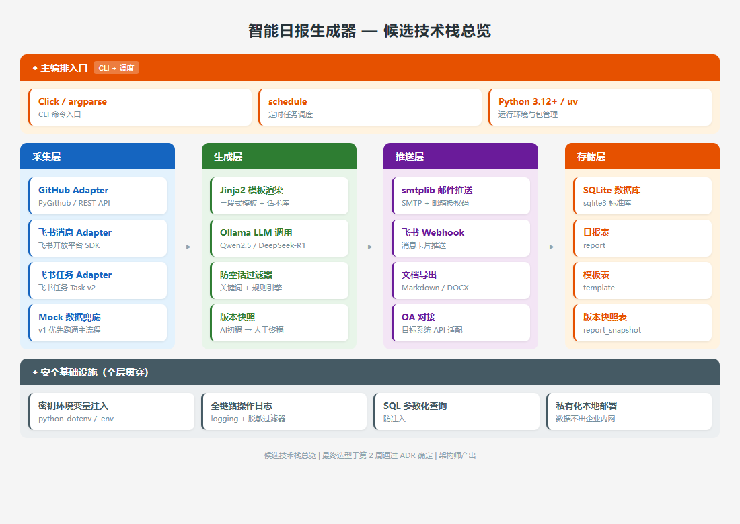
图5-1 候选技术栈分层架构总览

5.6 技术选型风险与约束
风险项 | 影响 | 缓解措施
本地大模型推理性能 | 7B+ 模型在无 GPU 的机器上推理慢 | 优先选 7B 以下量化模型（Q4_K_M）；支持 CPU-only 运行；必要时降级为模板填充模式（不依赖 LLM）
数据源 API 变更/限流 | GitHub/飞书/Jira 接口变更或频率限制导致采集失败 | 统一重试机制（指数退避）；采集失败时保留原始错误日志 + 提醒用户手动补充
飞书应用审核周期 | 飞书开放平台应用审核可能耗时数天 | 先用 GitHub + Mock 数据源跑通全流程，飞书接口就绪后切换；不阻塞开发进度
SMTP 邮件配额 | 个人邮箱每日发送量有限制 | 团队日报合并为单封邮件发送；超出配额时降级为仅 Webhook 推送
SQLite 并发写入 | 多用户同时提交日报时可能锁冲突 | WAL 模式（Write-Ahead Logging）提升并发读；提交操作串行化，单机场景冲突概率低

5.7 我方产品机会
综合三款竞品的技术架构与易用性测试分析，当前市场存在明确的技术空白。下图以三角定位直观展示：
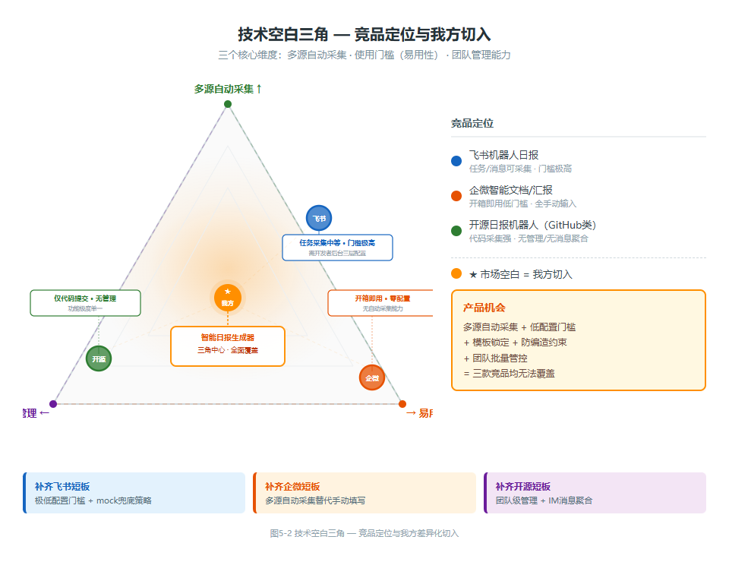
图5-2 技术空白三角 — 竞品定位与我方差异化切入
我方产品精准切入"三角中心"空白地带：
• 补齐飞书短板：极低配置门槛 + 无需测试企业的 mock 兜底策略（降门槛 + 易验证）
• 补齐企微短板：多源自动采集适配器替代手动填写（GitHub / 飞书 / Jira / IM，可插拔）
• 补齐飞报大师短板：自动采集替代手工填写 + AI 生成提效 + 私有化部署保障数据安全

以"自动采集 + 低配置门槛 + 团队管控"三合一差异化定位，三款竞品均无法同时覆盖三角的三个顶点，这正是本产品的核心切入机会。

第6章 结论
通过对飞书机器人日报、企业微信智能文档/汇报、飞报大师三款竞品的功能、易用性与技术的深入调研，确认当前市场缺少一款同时满足以下条件的产品：
1. 多源数据自动采集（GitHub + 飞书 + Jira + IM 消息），采用适配器模式可插拔扩展
2. 极低配置门槛（v1 允许 mock 兜底），普通业务用户可在 5 分钟内上手，无需开发者后台或测试企业
3. 私有化部署保障数据安全合规（本地 LLM + SQLite），数据不出企业内网
4. 模板锁定 + AI 防空话 + 无数据不生成刚性约束
5. 团队级批量管理与风险汇总，管理者视角的提交率看板

本产品"智能日报生成器"定位于填补这一"空白三角"，以"自动采集 + 低门槛 + 团队管控"三合一差异化定位，打造企业级 AI 日报解决方案。候选技术栈清单已梳理完毕，最终选型将在第 2 周通过 ADR 确定。本报告结论均满足三源核验要求。

附录A：需求澄清问答记录
方法：AI 围绕"团队日报"业务场景结构化提问（不少于 10 个），需求分析师逐一回答，并对照业务痛点给出系统解法，从中提炼隐含需求。本轮共完成 12 条问答。

1. 智能日报的使用人群是个人员工还是团队全员？是否区分岗位？
回答：面向企业全员，必须支持研发、产品、运营、销售多岗位差异化内容，不能全岗位共用同一套模板。
对应痛点：写日报耗时 → 系统解法：多岗位模板 + 自动抓取数据源

2. 日报内容来源只能手动输入，还是可以自动抓取聊天、任务、代码等原始数据？
回答：优先自动抓取，支持对接 Jira/飞书任务、IM 聊天、代码提交记录；保留手动补充入口。
对应痛点：素材散落多系统 → 系统解法：多数据源聚合，自动归属到人

3. 企业是否有固定日报格式？AI 生成必须严格遵守固定模板？
回答：部门有固定三段式模板：今日完成、明日计划、风险阻塞；AI 输出必须严格匹配模板。
对应痛点：格式不统一 → 系统解法：模板锁定 + 结构强约束

4. 生成后的日报是否需要提交到 OA/飞书？需要一键推送？
回答：需要一键提交到内部办公系统，同时支持导出 Word/Markdown，支持定时自动推送初稿。
对应痛点：提交流程繁琐 → 系统解法：一键提交 + 定时推送

5. AI 生成内容能不能自动规避空话套话？是否要求附带工作成果、数据佐证？
回答：硬性要求：禁止虚话；生成内容必须绑定原始工作记录，有据可查，杜绝编造。
对应痛点：内容空洞 → 系统解法：防空话过滤 + 绑定原始记录

6. 同一个团队，主管能否批量查看全员日报？能否自动汇总风险？
回答：主管需要批量查看，系统自动提取全员阻塞风险，输出团队每日风险汇总。
对应痛点：管理端汇总耗时 → 系统解法：自动汇总 + 风险提炼

7. 数据安全如何管控？是否禁止把原始业务数据上传到公有大模型？
回答：核心硬性约束：原始业务数据禁止外流，支持本地私有化调用模型；必须保留全链路日志。
对应痛点：数据合规风险 → 系统解法：私有化部署 + 全链路日志

8. 员工可以保存常用模板吗？团队能不能统一下发标准化模板？
回答：两层权限：管理员维护团队统一模板（锁定格式）；员工可在统一模板基础上保存个人措辞。
对应痛点：模板混乱 → 系统解法：管理员锁定结构 + 员工个性化措辞

9. 如果当天没有抓取到任何工作数据，AI 如何处理？会不会编造工作内容？
回答：无数据源时，AI 禁止虚构内容；只输出空白模板，提醒员工手动补充。
对应痛点：虚假日报 → 系统解法：无数据不生成 + 强制人工补充

10. 日报是否支持周报、月报一键升级？还是只做单日日报？
回答：本期只做日报；周报、月报不在本次迭代范围，后续版本再考虑。
对应痛点：范围蔓延 → 系统解法：明确边界，本期不做周期报表

11. 生成初稿后，员工是否需要二次编辑？要不要记录修改版本？
回答：必须支持人工二次润色；保留版本快照，留存 AI 初稿 + 人工修改终稿。
对应痛点：内容不可追溯 → 系统解法：多版本快照 + 修改留痕

12. 是否需要统计日报提交率、提交时长、内容完整度，给管理层数据看板？
回答：需要基础统计看板：提交率、逾期未提交人员、内容缺项。
对应痛点：管理数据缺失 → 系统解法：提交率/逾期/缺项看板

附录B：隐含需求清单
来源：由附录A 12 条问答提炼，每条均标注来源问答编号。

隐含需求 1：内容真实性管控
AI 禁止自主编造工作内容；无原始数据源时只输出空白模板。（来源：Q9）

隐含需求 2：格式强约束
管理员锁定日报模板结构，员工只能修改正文文字，不能增删模块。（来源：Q3、Q8）

隐含需求 3：数据合规与隐私
原始业务数据不能上传公有云端大模型；支持私有化部署，全程留操作日志。（来源：Q7）

隐含需求 4：防空话机制
AI 生成内容必须关联原始记录，自动过滤"推进、优化"等套话。（来源：Q5）

隐含需求 5：团队管理溯源
保存 AI 初稿 + 员工修改终稿，留存多版本快照，主管可查看修改记录。（来源：Q6、Q11）

隐含需求 6：多岗位差异化
支持研发/产品/运营/销售 4 套岗位专属话术库切换。（来源：Q1）

隐含需求 7：批量汇总能力
自动抓取全员日报，提炼共性阻塞问题，一键生成团队风险汇总简报。（来源：Q6、Q12）

